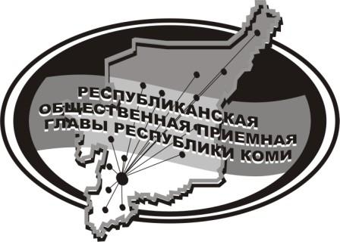
Государственное казенное учреждение Республики Коми
«Центр обеспечения деятельности Администрации
Главы Республики Коми»

17 декабря 2024 г.

с 14:00 до 15:00

в Общественной приёмной Главы РК состоится
прямая линия на тему

«Как встретить Новый год
без происшествий»

с участием
Тютерева Сергея Эдуардовича,
старшего дознавателя Отделения надзорной деятельности Усть-Куломского района
и
Романова Сергея Александровича,
заведующего отделом ГО ЧСиЗН администрации района

Телефон прямой линии: 94 – 485

Мероприятие состоится по адресу:
с.Усть-Кулом, ул.Советская, д.37, каб. 10

